Всемирный день почты
09.10.2024
В эпоху стремительного развития технологий электронная почта и мессенджеры становятся основными средствами коммуникации, но бумажная корреспонденция остается важной частью функционирования государственных структур. Бумажные носители позволяют сохранять целостность официальной документации, придают документам особый статус и служат надежным способом передачи важной информации. У Спецпредприятия Москвы есть сотрудник, который занимается почтовыми отправлениями. Во Всемирный день почты мы взяли интервью у курьера Общего отдела Антонины Поповой.
Как давно Вы работаете с почтовыми отправлениями?
«Я работаю не так давно, поэтому к своей работе подхожу максимально ответственно и внимательно. У меня пока не выработалась та самая "мышечная память", поэтому каждый раз я стараюсь максимально сосредотачиваться на процессе».
Какие задачи включает Ваша работа?
«Основная задача — чтобы письма вовремя попадали на почту и доходили до своего адресата. На первый взгляд это кажется простым, но, когда объем корреспонденции велик, важно соблюдать порядок и внимательно следить за каждым этапом».
Что Вам больше всего нравится в работе?
«Мне нравится умиротворяющее течение работы с корреспонденцией. Это медитативный процесс: сортируешь, проверяешь, складываешь, и время пролетает незаметно, а материалы из разрозненных документов превращаются в структурированные стопки готовых писем».
С какими объемами корреспонденции Вы сталкиваетесь и как справляетесь с таким количеством?
«Писем бывает очень много, иногда приходится ежедневно относить новую партию на почту. Справляться с таким объемом можно только при хорошем порядке — как на рабочем месте, так и в голове. Важно не откладывать дела на потом, а сразу отправлять письма, как только они готовы. Такой подход позволяет избегать накопления и сохранять ритм работы».
Несмотря на вызовы времени и цифровую трансформацию, бумажная корреспонденция остается важным и востребованным элементом в работе многих учреждений. Специалисты этой сферы продолжают обеспечивать качественную работу, благодаря которой важная информация доходит до своего адресата в целости и сохранности.
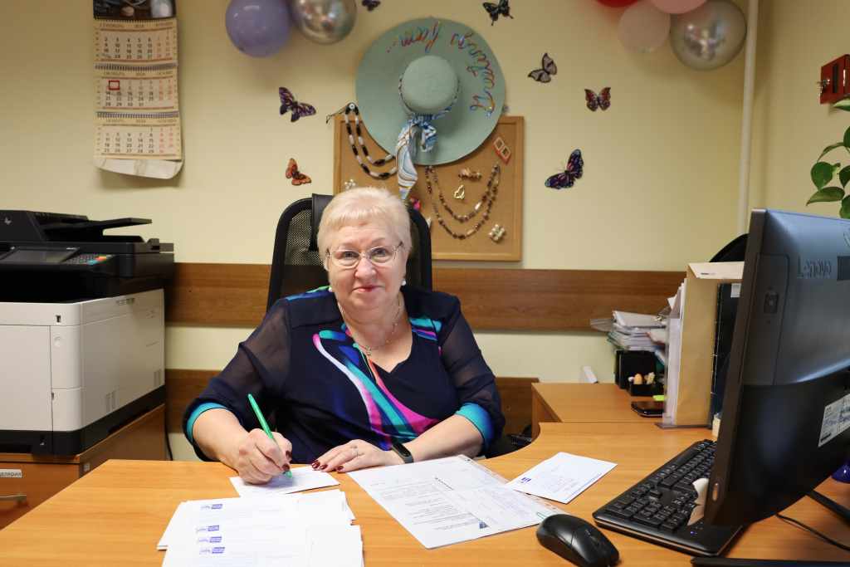

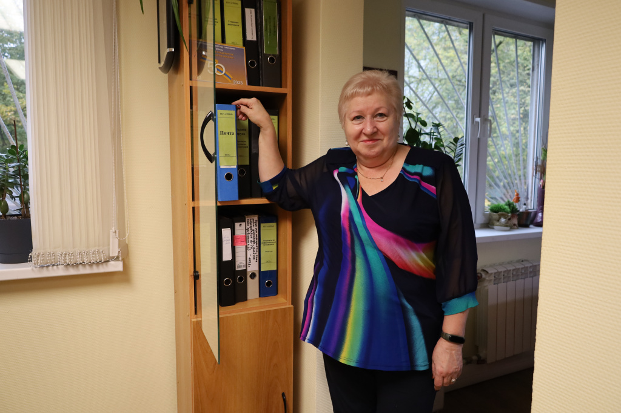

Адрес страницы: http://sppm.mos.ru/presscenter/news/detail/12605003.html
Государственное бюджетное учреждение города Москвы «Специальное предприятие при Правительстве Москвы»

